新 书 推 荐

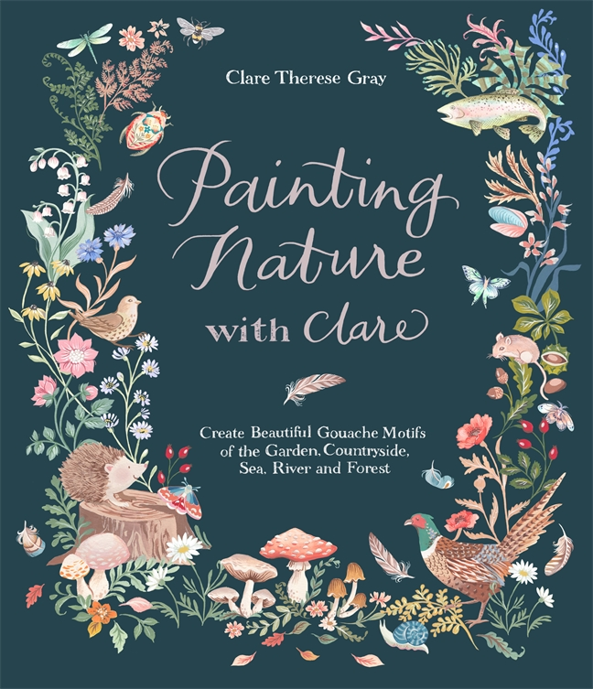
中文书名：《与克莱尔一起描绘大自然》
英文书名：PAINTING NATURE WITH CLARE
作 者：Clare Therese Gray
出 版 社：Page Street Publishing
代理公司：St. Martin/ANA/Connie
出版时间：2021年10月
代理地区：中国大陆、台湾
页 数：192页
审读资料：电子材料
类 型：艺术设计

内容简介：

使用这本友好的多合一水粉画指南，创作灵感源自大自然的杰作吧！

从蕨类植物、花卉到海景和鸣禽，和流行设计师兼插画家克莱尔·特蕾泽·格雷一起创作迷人的画作。这本书充满了令人惊叹的插图，并附有详细的说明，使读者可以享受每一步创作技巧，创造自己的绘画杰作。

你将学会捕捉你周围的世界与克莱尔的签名，异想天开的风格，理想的礼物，邀请，贺卡和更多。画林地蘑菇，美丽的植物或宁静的柔和风景;每个项目都被分解成简单的步骤，所以你可以享受这个过程，放弃完美。与水彩相似，但更容易控制，水粉是一个有趣的和接近的媒介，艺术家的任何技能水平。

你会发现25个独特的教程创建迷人的放松艺术品。作品的组织从初学者——像一个果酱罐的野花；到高级——像黄昏猫头鹰的场景，这样通过你绘制每一章可以增加信心和专业知识。这本书包括一个全面的介绍性的部分涵盖了你需要开始的一切：选择和混合颜色，处理颜料，选择刷子和掌握基本技术。让你的创造力从河床到树梢翱翔，甚至超越这个华丽的水粉画指南。

作者简介：

克莱尔·特蕾泽·格雷(CLARE THERESE GRAY)是Instagram账户@克莱尔·特蕾泽·格雷(claretheresegray)的图案设计师和插画家。她为纺织品、纸工艺品收藏、包装和家居用品创作图案和插图，并与Windham Fabrics、craft Consortium、Heathcote & Ivory等品牌合作。她和丈夫以及年轻的家人生活和工作在英国汉普郡的一个农村农场。

媒体评价：

“克莱尔的华丽作品以一种感性的方式向自然致敬。她对色彩的运用和敏锐的观察力激发了创作灵感，让人拿起画笔，画出了植物画。”
——Ann Wood @Woodlucker ，植物纸艺术家

“这是一本精美的插图书，适合任何想用水粉颜料学习新技术的崭露头角的艺术家。 克莱尔细腻的手和对自然的热爱是每一个循序渐进的项目的乐趣。”
——Sara Boccaccini Meadows @BoccacciniMeadows，平面设计师&插画师

“进入一个迷人的动物和植物的世界与插画大师和设计师Clare Therese Gray。克莱尔慷慨地分享她的创意过程的见解，使水粉画可与所有美丽的项目的宝库。克莱尔的自然主题是美丽迷人和怀旧。只需简单的几笔，克莱尔就能唤起春天的气息和秋天树叶的吱嘎声。”
——Becky Cameron @doodleyboo， 插画师

“我对克莱尔阐释自然界的那种轻松愉快感到敬畏。这本书可以让你一窥她的内心世界，任何想要得到灵感或提高绘画技巧的人都会喜欢这本书!”
——Malin Gyllensvaan @malingyllensvaan，插画师和图形设计师

“克莱尔将带你进入水粉画的世界，用可爱的项目来帮助你放松和创造美丽的绘画。”
——Serena White @hogletandco，插画家

“这本华丽的书将激发你学习水粉和创造可爱的插图。这是一个很好的机会，可以向克莱尔学习，了解她对颜色的选择，观察她的笔触，看看她是如何一步一步地创造她的神奇作品。”
——Nina Stajner @ninastajner，插画家

“说到描绘自然界的美丽，我想不出比克莱尔更好的艺术家了。这是一本精彩的、深思熟虑的书，里面充满了值得尝试的精彩项目。这本书充满了杰出的实用建议，从基本的元素绘制到水粉分层的完整说明，以及特别有用的调色指南。”
——Ohn Mar Win @ohnmarwin，插画家

内文插图：
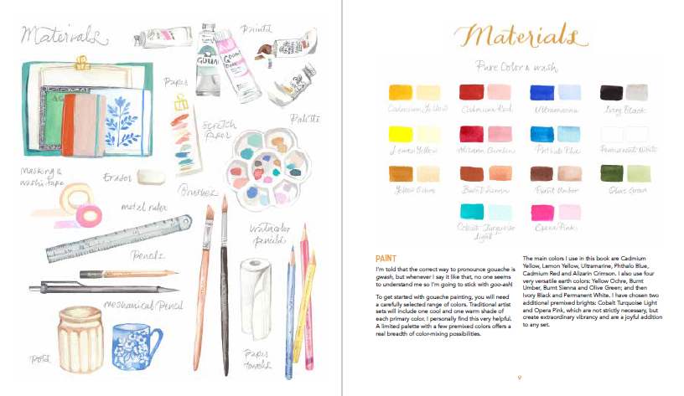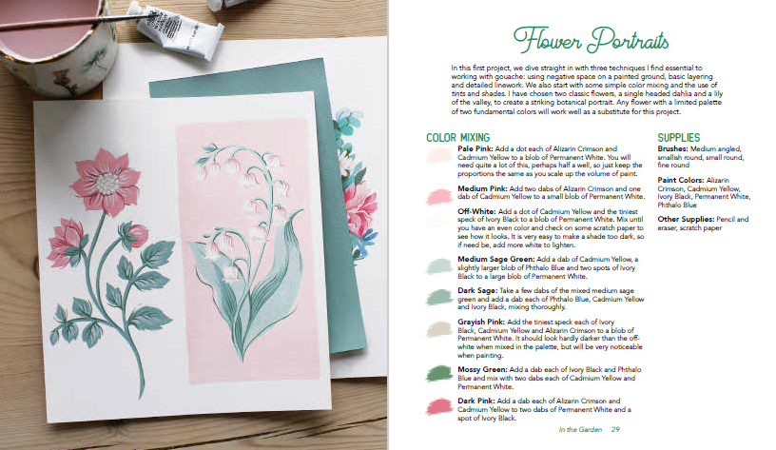

谢谢您的阅读！
请将回馈信息发至：萧涵糠(Connie Xiao)
安德鲁﹒纳伯格联合国际有限公司北京代表处
北京市海淀区中关村大街甲59号中国人民大学文化大厦1705室, 邮编：100872
电话：010-82449325
传真：010-82504200
Email: Connie@nurnberg.com.cn
网址：www.nurnberg.com.cn
微博：http://weibo.com/nurnberg
豆瓣小站：http://site.douban.com/110577/
微信订阅号：ANABJ2002


